ZLG致远电子：为工业测量领域提供优质增值服务

----2021慕尼黑上海电子展现场专访
来源： 仪商网
编者按：4月14-16日，2021慕尼黑上海电子展在上海新博览中心拉开帷幕。来自国内外的电子行业的多家知名企业在展会上盛装亮相，展示行业新气象，探索行业发展新路。
今年慕尼黑上海电子展吸引了数十家测试测量仪器厂商参展，包括国内知名测试测量仪器厂商优利德、鼎阳科技、固纬电子、致远电子、虹科电子、同惠电子、普源精电、航裕电源、大华电子、艾德克斯电子，以及国际品牌德国EA、英国比克科技、泰克科技、罗德与施瓦茨、是德科技等。
在这次展会上，《仪器仪表商情》记者走进多家知名测试测量仪器企业展位，采访展会现场负责人，深入了解仪器仪表、测试测量行业的新技术、新产品、新应用等发展趋势。以下是ZLG致远电子的采访实录。
ZLG致远电子：为工业测量领域提供优质增值服务
4月14-16日，ZLG如期赴约2021年慕尼黑上海电子展。在这次展会，ZLG展位设有芯片、工业互联网及高端测试仪器三大主题展区。其中，高端测试仪器面向采用新一代半导体技术的电力电子行业用户，提供能量转换和通讯控制测试测量方案。
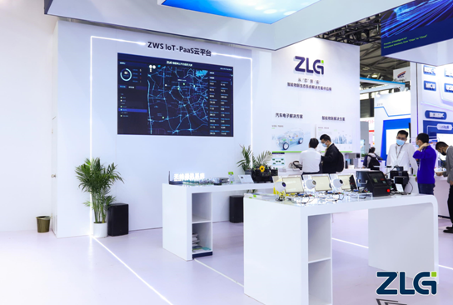
ZLG致远电子行业仪器市场工程师周航在接受采访时介绍，致远电子仪器产品主要有示波记录仪、示波器、功率分析仪、功率计、可编程交流电源以及CAN总线分析仪等，主要面向电力电子领域，针对电源、电机、光伏、新能源电动汽车等行业提供完善的测试解决方案。
谈及产品优势时，周航认为，“仪器产品仅仅拼一些硬件指标的话，对测试体验的提升很有限，我们更希望提供一些优质的增值服务，真正的帮助用户解决问题。比如示波记录仪，市场中大多数进口产品可能只是做一些长时间的波形记录，大量的数据需要用户自己处理。而我们的示波记录仪在长时间记录的基础上，还可以结合用户使用场景，通过加载特定的软件算法，示波记录仪在主机上就可以对大量数据进行自动化分析，直接导出结果。通过这样的大数据分析功能，原本需要几小时的复杂分析过程现在可能只需要几分钟。这就是我们仪器产品的优势”。
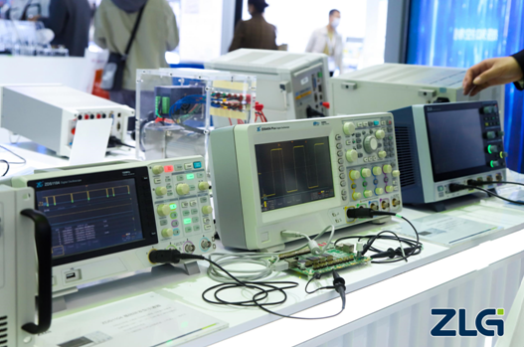
这次展会，ZLG致远电子还带来了新款ZDS5000系列示波器以及目前主推的PSA系列电源产品等。
提到新品发布，周航表示，“这款全新的ZDS5000系列示波器即将会在市场上正式发布，此外，更高端型号的示波器也正在路上。可编程交流电源也是公司近年来大力投入的产品线，最终我们会打破垄断，达到世界顶尖水平。对于未来仪器的新产品开发，我们会始终和用户站在一起，开发出真正能解决用户痛点的产品”。
未来，致远电子一方面会深入行业，比如新能源电动汽车行业、电源行业等，开发出一些行业定制化的测试解决方案。另一方面会在芯片测试领域，开发具有创新性的“元器件测试系统”，如半导体测试系统、晶元测试系统等。
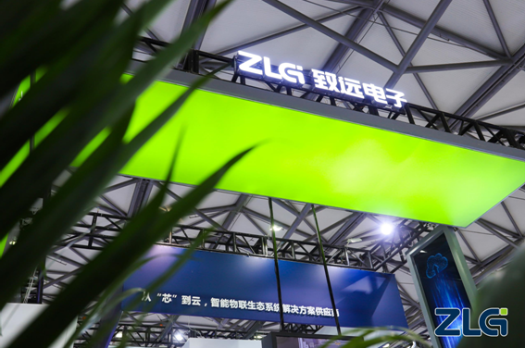
对于本次参展期望，周航表示，“一方面是希望把我们最新的行业解决方案和用户进行探讨和交流，另一方面，也希望通过展会这个平台开拓我们自己的视野，结识更多合作伙伴。”

